**今日动态**

**第九周 4月10日 星期 多云**

**一、晨间入园**

1.出勤：今日来园25人

2.入园情况：今天早上入园时间，25小朋友都能保持开心愉快的情绪入园，很多宝贝还能大声主动打招呼，非常棒！为小五班的宝贝们点赞！

**二、区域游戏**

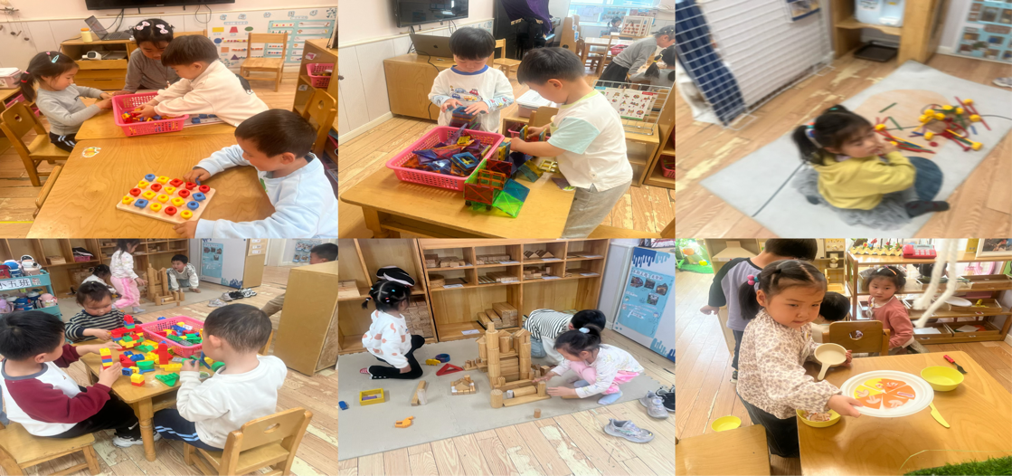吃完早点就是区域游戏时间，快来看看我们的游戏情况吧！

**三、集体活动——美术《小蜗牛》**本节活动是一节临摹类的绘画活动，临摹的主题为蜗牛。蜗牛构图简单，它有圆圆的坚硬的壳，壳上有漂亮的花纹，还有一个小脑袋、触须、躯干，还有一条短尾巴。本次活动引导孩子先观察蜗牛外形，然后画出椭圆形，在椭圆形上画出蜗牛壳上的花纹以及蜗牛头、触须和尾巴。

**四、户外时光**

今天是后操场骑小车。

|  |
| --- |
| /private/var/mobile/Containers/Data/Application/54E00E23-31A8-4CE4-BBDC-70416D9CB17F/tmp/insert_image_tmp_dir/2025-04-10 12:21:21.483000.png2025-04-10 12:21:21.483000 |

**五、温馨提示**

1.气温变化较大，请家长们及时关注天气情况，为宝贝们穿适合的衣物！

2.大家及时关注一起长大app中上传的内容并将宝贝的照片加入成长册。